|  |  |
| --- | --- |
| Thème : Ondes et signaux | P4 : réfraction et réflexion de la lumière |
| Activité 2 : autour des lois de Snell-Descartes | |

Objectif : Pratiquer une démarche expérimentale pour établir un modèle à partir d’une série de mesures et pour déterminer l’indice de réfraction d’un milieu.

#### Partie 1 : mise en évidence du phénomène de réfraction

## Document 1 : schéma expérimental de l’expérience réalisée au bureau

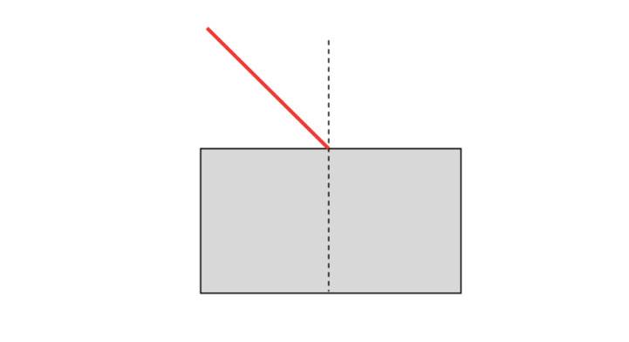

|  |
| --- |
| Questions |
| 1. Observer le professeur faire la manipulation au bureau. Que remarquez-vous ? 2. Compléter le document 1, en traçant le rayon lumineux lorsque le faisceau laser traverse l’eau. 3. Conclusion : que se passe t’il lorsque la lumière change de milieu ? |

#### Partie 2 : loi expérimentale décrivant le phénomène de réfraction

La loi mathématique qui modélise le phénomène de réfraction s’appelle la loi de Snell-Descartes :

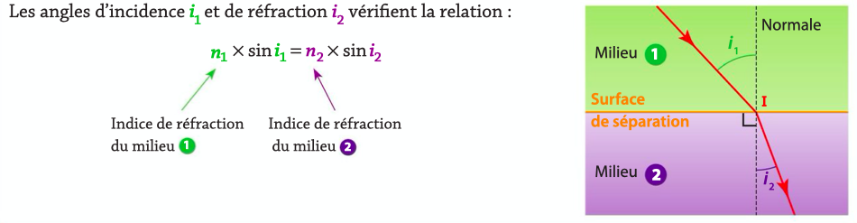

## Document 2 : schéma de l’expérience et protocole expérimental

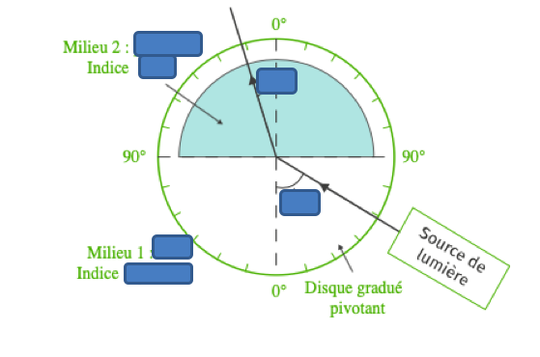

PROTOCOLE EXPERIMENTAL:

ETAPE 1 : faire tourner le disque pour faire varier l’angle i1 .

ETAPE 2 : relever les valeurs de i2 en sortie du disque.

## Document 3 : rappels de mathématiques

Deux grandeurs sont proportionnelles si le graphique représentant une des grandeurs en fonction de l’autre est une droite passant par l’origine du repère. Ces deux grandeurs (*y* et *x* par exemple) sont alors reliées par l’égalité *y*=k⋅*x*, avec k qui est une constante (coefficient directeur de la droite linéaire). La droite passe par l’origine.

|  |
| --- |
| Questions |
| 1. Compléter le schéma et y ajouter : la normale, l’angle incident *i1*, l’angle réfracté *i2*, le milieu 1, le milieu 2 (en identifiant les milieux 1 et 2, ainsi que leurs indices n1 et n2 s’ils sont connus). 2. Réaliser le montage expérimental, et faire varier l’angle i1 de 10° en 10°. Compléter les deux premières lignes du tableau. 3. Déterminer la relation mathématique qui relie ir et i1. 4. Compléter les lignes 3 et 4 du tableau, avec deux chiffres après la virgule. 5. Tracer **sin (i2)** *en fonction de* **sin (i1).** 6. Les grandeurs **sin (i1)** et **sin(i2)** sont elles proportionnelles ? 7. La loi de Snell-Descartes est-elle vérifiée ? 8. A partir de cette représentation graphique et de la relation de Snell-Descartes, déterminer l’indice du plexiglass. |

Aide à la rédaction ( à découper et coller dans le compte-rendu)



|  |  |  |  |  |  |  |  |  |  |
| --- | --- | --- | --- | --- | --- | --- | --- | --- | --- |
| **Angle i1 (en degrés)** | **0** | **10** | **20** | **30** | **40** | **50** | **60** | **70** | **80** |
| **Angle i2 (en degrés)** |  |  |  |  |  |  |  |  |  |
| **Angle réfléchi ir** |  |  |  |  |  |  |  |  |  |
| **sin i1** |  |  |  |  |  |  |  |  |  |
| **sin i2** |  |  |  |  |  |  |  |  |  |